产品规格书
Model：LBT-T300-FAP836

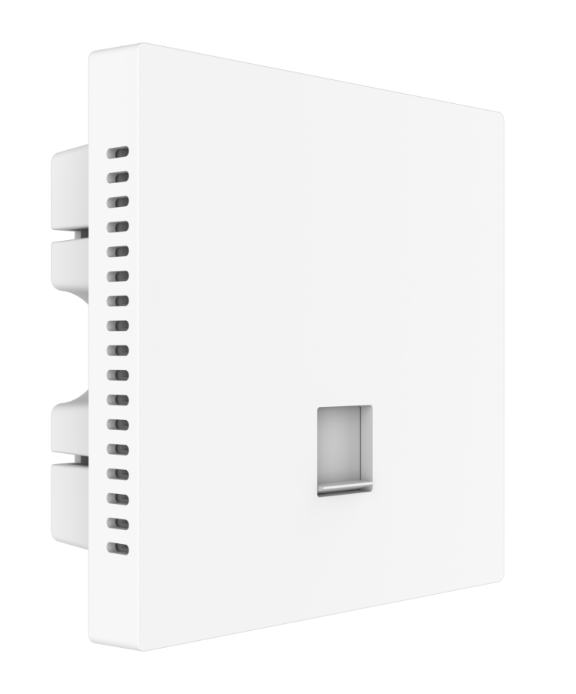

品牌与制造商信息
品牌： 中性
制造商：力必拓
LOGO：中性

型号及版本
型号：LBT-T300-FAP836
版本：V1.1

产品概述和特性
产品概述
FAP836是一款高性能、高速率的室内型11be面板式AP，可提供2.4G和5.8GHz双频无线服务，提供更干净的无线环境，无线接入更稳定。

产品特性
• 同时运行2.4GHz（688Mbps）和5GHz（2882Mbps）实现无线最大吞吐量
• 支持硬件看门狗功能，异常设备自动恢复，免维护
• 散热片采用表面特殊涂层处理，散热效果更加理想。
• 支持48V PoE

技术参数
规格参数
产品型号 | LBT-T300-FAP836
CPU | AN7563+MT7991B+MT7976CN+EN8811H
Flash | NAND 128MB
DDR3 | 512MB
2.4G工作频段 | 2.4GHz – 2.484GHz
2.4G WIFI传输协议 | 802.11 b / g / n / ax / be
2.4G 天线 | 内置天线2PCS,天线增益：1.7dBi
5G工作频段 | 5.150GHz～5.850GHz
5G WIFI传输协议 | 802.11 a / n / ac / ax / be
5.8G 天线 | 内置天线3PCS,天线增益：2.9dBi
最高速率 | 2.4GHz 最高提供 688Mbps 的接入速率，5GHz 最高提供 2882Mbps 的接入速率
最大支持无线接入 | 128
2.4G无线功率 | 802.11b | 11M | 23±2dBm | 1M | 23±2dBm
2.4G无线功率 | 802.11g | 54M | 20±2dBm | 6M | 22±2dBm
2.4G无线功率 | 802.11n HT20 | MCS7 | 18.5±2dBm | MCS0 | 20.5±2dBm
2.4G无线功率 | 802.11n HT40 | MCS7 | 18.5±2dBm | MCS0 | 20.5±2dBm
2.4G无线功率 | 802.11ax HE20 | MCS11 | 17±2dBm | MCS0 | 20.5±2dBm
2.4G无线功率 | 802.11ax HE40 | MCS11 | 17±2dBm | MCS0 | 20.5±2dBm
2.4G无线功率 | 802.11be EHT20 | MCS13 | 16±2dBm | MCS0 | 20.5±2dBm
2.4G无线功率 | 802.11be EHT40 | MCS13 | 16±2dBm | MCS0 | 20.5±2dBm
5G无线功率 | 802.11a | 54M | 19.5±2dBm | 6M | 22±2dBm
5G无线功率 | 802.11n HT20 | MCS7 | 19±2dBm | MCS0 | 21±2dBm
5G无线功率 | 802.11n HT40 | MCS7 | 19±2dBm | MCS0 | 21±2dBm
5G无线功率 | 802.11ac VHT20 | MCS7 | 18.5±2dBm | MCS0 | 21±2dBm
5G无线功率 | 802.11ac VHT40 | MCS7 | 18.5±2dBm | MCS0 | 20.5±2dBm
5G无线功率 | 802.11ac VHT80 | MCS9 | 18.5±2dBm | MCS0 | 20.5±2dBm
5G无线功率 | 802.11ax HE20 | MCS11 | 18±2dBm | MCS0 | 21±2dBm
5G无线功率 | 802.11ax HE40 | MCS11 | 18±2dBm | MCS0 | 20.5±2dBm
5G无线功率 | 802.11ax HE80 | MCS11 | 17±2dBm | MCS0 | 20.5±2dBm
5G无线功率 | 802.11ax HE160 | MCS11 | 16±2dBm | MCS0 | 19.5±2dBm
5G无线功率 | 802.11be EHT20 | MCS13 | 16.5±2dBm | MCS0 | 21±2dBm
5G无线功率 | 802.11be EHT40 | MCS13 | 16±2dBm | MCS0 | 20.5±2dBm
5G无线功率 | 802.11be EHT80 | MCS13 | 15.5±2dBm | MCS0 | 20.5±2dBm
5G无线功率 | 802.11be EHT160 | MCS13 | 14.5±2dBm | MCS0 | 19.5±2dBm
2.4G接收灵敏度 | 802.11b | 11M | -87dBm | 1M | -95dBm
2.4G接收灵敏度 | 802.11g | 54M | -75dBm | 6M | -92dBm
2.4G接收灵敏度 | 802.11n HT20 | MCS7 | -74dBm | MCS0 | -92dBm
2.4G接收灵敏度 | 802.11n HT40 | MCS7 | -71dBm | MCS0 | -89dBm
2.4G接收灵敏度 | 802.11ax HE20 | MCS11 | -63dBm | MCS0 | -92dBm
2.4G接收灵敏度 | 802.11ax HE40 | MCS11 | -60dBm | MCS0 | -88dBm
2.4G接收灵敏度 | 802.11be EHT20 | MCS13 | -56dBm | MCS0 | -92dBm
2.4G接收灵敏度 | 802.11be EHT40 | MCS13 | -53dBm | MCS0 | -89dBm
5G接收灵敏度 | 802.11a | 54M | -74dBm | 6M | -91dBm
5G接收灵敏度 | 802.11n HT20 | MCS7 | -73dBm | MCS0 | -90dBm
5G接收灵敏度 | 802.11n HT40 | MCS7 | -70dBm | MCS0 | -87dBm
5G接收灵敏度 | 802.11ac VHT20 | MCS7 | -67dBm | MCS0 | -91dBm
5G接收灵敏度 | 802.11ac VHT40 | MCS7 | -63dBm | MCS0 | -88dBm
5G接收灵敏度 | 802.11ac VHT80 | MCS9 | -60dBm | MCS0 | -85dBm
5G接收灵敏度 | 802.11ax HE20 | MCS11 | -62dBm | MCS0 | -91dBm
5G接收灵敏度 | 802.11ax HE40 | MCS11 | -59dBm | MCS0 | -89dBm
5G接收灵敏度 | 802.11ax HE80 | MCS11 | -56dBm | MCS0 | -86dBm
5G接收灵敏度 | 802.11ax HE160 | MCS11 | -53dBm | MCS0 | -83dBm
5G接收灵敏度 | 802.11be EHT20 | MCS13 | -55dBm | MCS0 | -91dBm
5G接收灵敏度 | 802.11be EHT40 | MCS13 | -52dBm | MCS0 | -88dBm
5G接收灵敏度 | 802.11be EHT80 | MCS13 | -49dBm | MCS0 | -85dBm
5G接收灵敏度 | 802.11be EHT160 | MCS13 | -46dBm | MCS0 | -82dBm
2.4G EVM | 802.11b: ≤-10 dB；802.11g: ≤-25 dB；802.11n: ≤-28dB；  802.11ax: ≤-35 dB；802.11be: ≤-38 dB
5G EVM | 802.11a: ≤-25 dB；802.11n: ≤-28 dB；802.11ac: ≤-32 dB；  802.11ax: ≤-35 dB；802.11be: ≤-38 dB
频偏（ppm） | ±20ppm
接口 (WAN) | 1个10/100/1000/2500Mbps自适应WAN口，支持POE 48V 供电；
接口（LAN） | 1个10/100/1000Mbps自适应LAN口
PoE | 802.3at
按键 | reset键（长按6-10秒恢复出厂默认配置）
状态指示灯 | SYS 灯
最大功耗 | < 15.3W
ESD测试 | 空气放电：±8KV，接触放电：±6KV
浪涌 | 共模2KV，差模1KV
产品尺寸 | 86mm*86mm*42.8mm(墙外部分高10.8mm)
重量 | TBD
工作环境 | 正常工作温度:-10°C to 40°C；存储温度: -40°C to 70°C；湿度：5％～95％（无凝结）

软件功能
首页 | 工作模式: 胖AP模式 和瘦AP模式
首页 | 无线AP下载速率，无线AP上传速率，运行时长
首页 | 设备信息，设备描述，内网信息，WIFI信息
首页 | AP模式： 设备将无线网络信号覆盖其它客户端和设备，并使用以太网连接到其他路由器接入广域网。
无线功能 | SSID广播
无线功能 | SSID数量：4（2.4GHz）+4（5GHz），支持中文SSID
无线功能 | 隐藏SSID功能
无线功能 | 无线加密：OPEN、WPA/WPA2PSK-TKIPAES 、WPA2PSK-TKIPAES、WPA3PSK-AES
无线功能 | 无线MAC地址过滤：支持白名单(100)
无线功能 | WiFi定时关闭功能
无线功能 | 用户隔离：无线网络间隔离、AP内部隔离
无线功能 | 发射功率设置
无线功能 | 无线客户端数量限制
网络功能 | 连接方式： 静态地址，从管理服务器获取，从网关获取
网络功能 | DHCP 服务器：即可内置DHCP服务器，也可以是外置DHCP服务器
网络功能 | 云平台服务器
设备管理 | 备份配置信息
设备管理 | 恢复配置信息
设备管理 | 恢复出厂设置
设备管理 | 重启包括定时重启和立即重启
设备管理 | 固件升级
设备管理 | 时间管理包括系统显示时间和时间同步
设备管理 | 系统日志
设备管理 | 胖瘦AP切换功能

接口图
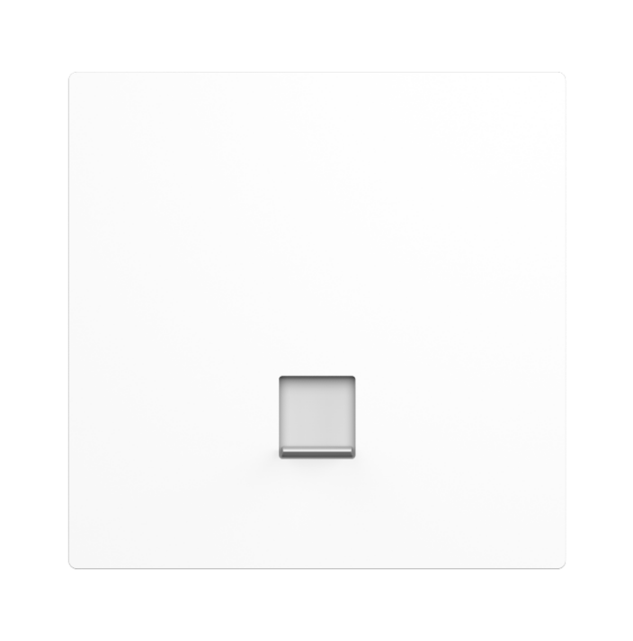

产品尺寸图
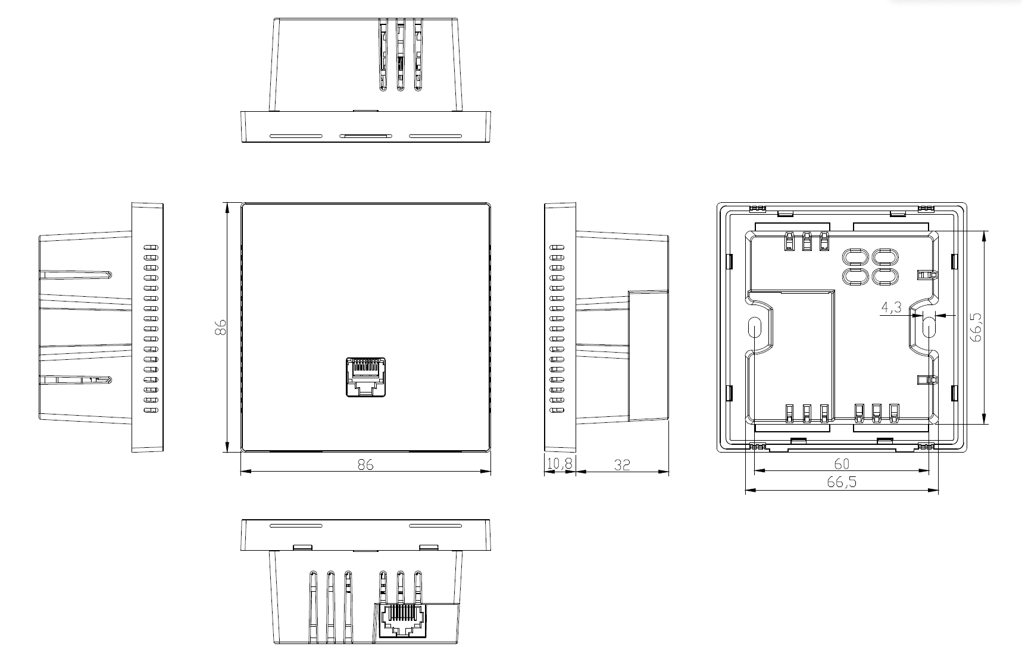

附件清单
主机*1
螺丝*2
说明书*1
合格证和保修卡*1

